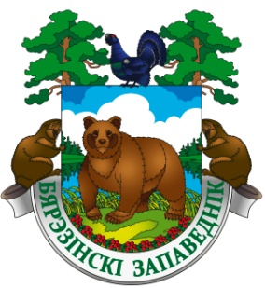
Государственное природоохранное учреждение
«Березинский биосферный заповедник»

Витебская обл., Лепельский р-н, д. Домжерицы, ул. Центральная, д. 3
тел. +375 (2132) 37744, 37742 (факс)
e-mail: tourism@berezinsky.by сайт: www.berezinsky.by
__________________________________________________________________________________________________________________________________
Заявка участника
Соревнований по бёрдвотчингу
"Заповедный кадр"
(21 сентября 2024 – 22 сентября 2024)

Название команды

Имя. Фамилия

Город проживания

Марка и модель фотоаппарата
Телефон

E-mail

Бронирование и информация по:
тел.: +375 (2132) 37718
e-mail: tourism@berezinsky.by

